Действия работников при обнаружении боеприпасов времён Великой Отечественной войны
01.04.2022
Действия работников при обнаружении боеприпасов времён Великой Отечественной войны»
Надо заметить, что в Северо-Западном административном округе часто находят снаряды времён Великой Отечественной войны, несмотря на то, что минуло уже не одно десятилетие.

В связи с неоднократным обнаружением таких предметов, в частности, на строительных площадках при проведении земляных работ, а также во избежание несчастных случаев на объектах строительства сотрудники Управления МЧС по СЗАО провели инструктаж работникам по действиям при обнаружении боеприпасов.

Началось мероприятие со слов начальника отдела экстренного реагирования Казбека Ботасовича Бурнацева.

«Алгоритм всех действий у нас отработан. По статистике, за 10 лет подрывов боеприпасов Великой Отечественной войны, к счастью, не было. Дабы избежать несчастных случаев, необходимо грамотно действовать при обнаружении взрывоопасных предметов и помнить следующие правила».

Инструктаж проходил на объекте строительства АО «Мосинжпроект» в районе Хорошево-Мневники по адресу: ул. Демьяна Бедного, д. 16, корп. 1

❗️ни в коем случае не приближайтесь и тем более не прикасайтесь к взрывоопасным предметам - даже небольшое осыпание земли или случайно упавший камень могут привести к детонации
❗️не производите над боеприпасом никаких действий, не воздействуйте на него огнём, механическим или химическим способом
❗️при обнаружении взрывоопасных предметов при приведении земляных работ, немедленно их приостановите
❗️сообщите о случившемся в службу спасения по телефону «101»
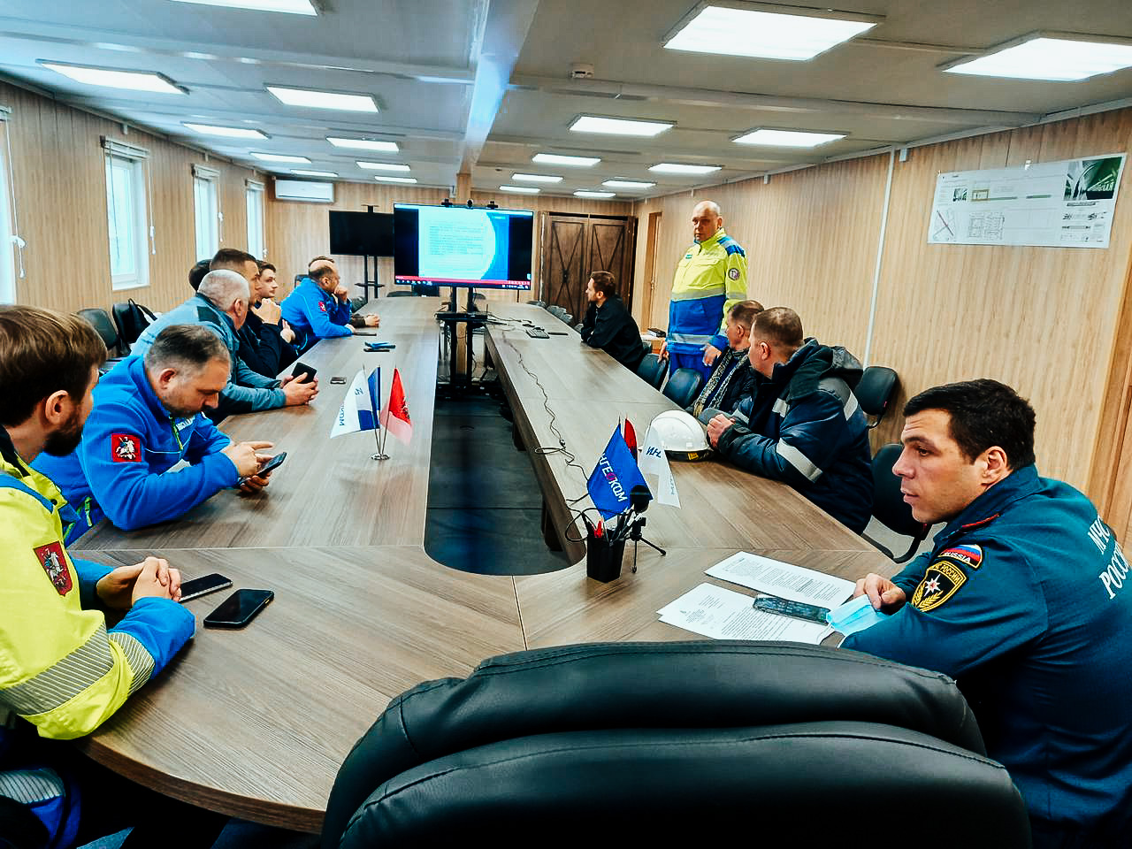

Адрес страницы: http://mitino.mos.ru/presscenter/important/detail/10723059.html
Управа района Митино города Москвы

